word文档中如何输入箭头符号


当我们在编辑Word文档时，有时我们需要输入箭头符号，但是我们发现键盘上的方向键并不能直接输入这个符号。如何在Word 里输入箭头符号呢？
第一步，单击顶部的“插入”选项卡，选择“符号”，下拉选项里可以找到四种方向的箭头符号，单击即可输入：
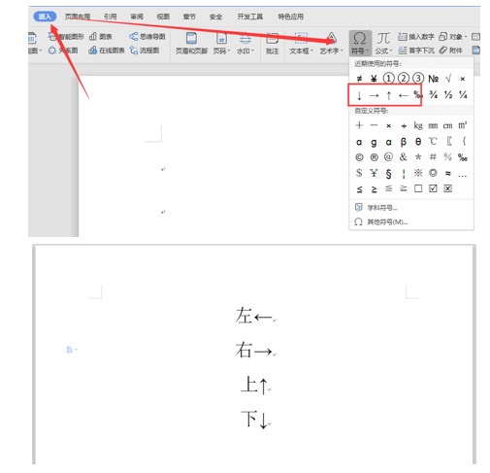

第二步，但是上述方法只有四种方向，当我们需要其他方向的箭头时，这时会用到另一种方法。单击顶部“插入”选项卡，选择“符号”选项，在下拉列表中选择“其他符号”：

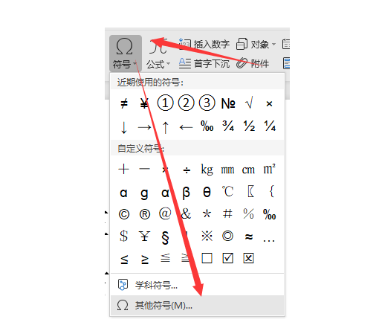

第三步，在符号编辑面板中选择子集为“箭头”，即可发现其他四个方向的箭头：
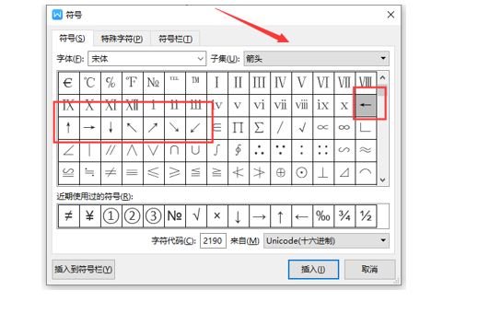



这样我们就可以随意输入箭头符号了，你学会了吗？

